CELEBRAÇÃO DO NATAL 2016
Missa da vigília ou missa da noite
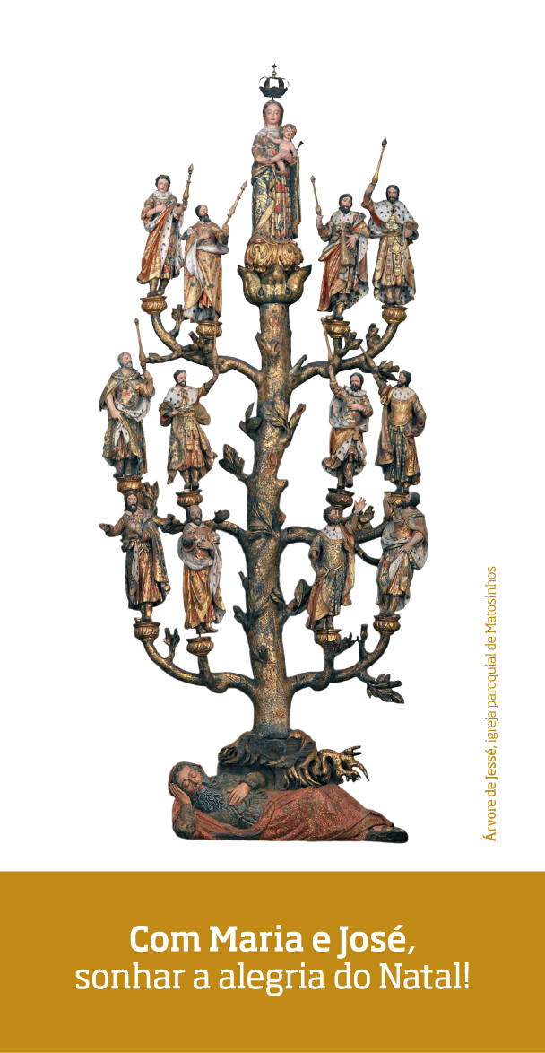
Monição antes da procissão de entrada

“Com Maria e José, sonhar a alegria do Natal”. Percorremos, ao longo de quatro semanas, a nossa caminhada do Advento, iluminados por este desejo. Eis-nos agora reunidos, para celebrar, em festa, o Natal do Senhor. O sonho de Deus realiza-se! A promessa cumpre-se. Aqui está o anúncio desta noite: “Deus não renega os Seus sonhos para os Seus filhos. O nosso Deus não Se dececiona, não conhece a desilusão e a impaciência; simplesmente espera, espera sempre como o pai da parábola (Lc 15,20) porque em cada momento sobe ao terraço da história para vislumbrar de longe o regresso dos filhos” (Cardeal J. M. Bergoglio, Homilia na Noite de Natal 2005). Recordemos esta história de espera e de paciência, escutando, de pé, a «Calenda» ou anúncio solene do Natal:

Leitor/Cantor: “Passados inumeráveis séculos desde a criação do mundo, quando no princípio Deus criou o céu e a terra e formou o homem à sua imagem; depois de muitos séculos, desde que o Altíssimo pôs o seu arco nas nuvens como sinal de aliança e de paz; vinte e um séculos depois da emigração de Abraão, nosso pai na fé, de Ur dos Caldeus; treze séculos depois de Israel ter saído do Egito, guiado por Moisés; cerca de mil anos depois que David foi ungido rei; na semana sexagésima quinta, segundo a profecia de Daniel; na Olimpíada cento e noventa e quatro; no ano setecentos e cinquenta e dois da fundação de Roma; no ano quarenta e dois do império de César Octávio Augusto; estando todo o Orbe em paz, Jesus Cristo, Deus eterno e Filho do eterno Pai, querendo consagrar o mundo com a sua piedosíssima vinda, concebido pelo Espírito Santo, nove meses depois da sua conceição, *nasceu em Belém de Judá, da Virgem Maria, feito homem! [Vinde, adoremos o] Nascimento de Nosso Senhor Jesus Cristo segundo a carne”!

(cf. Martirológio Romano, pág. 642; antiga melodia para o efeito, pp. 70-71 – cf. páginas seguintes deste guião. Pode acender-se progressivamente as luzes da Igreja, ao ouvir-se as palavras «Jesus Cristo»; «depois da sua conceição» e «nasceu em Belém»).

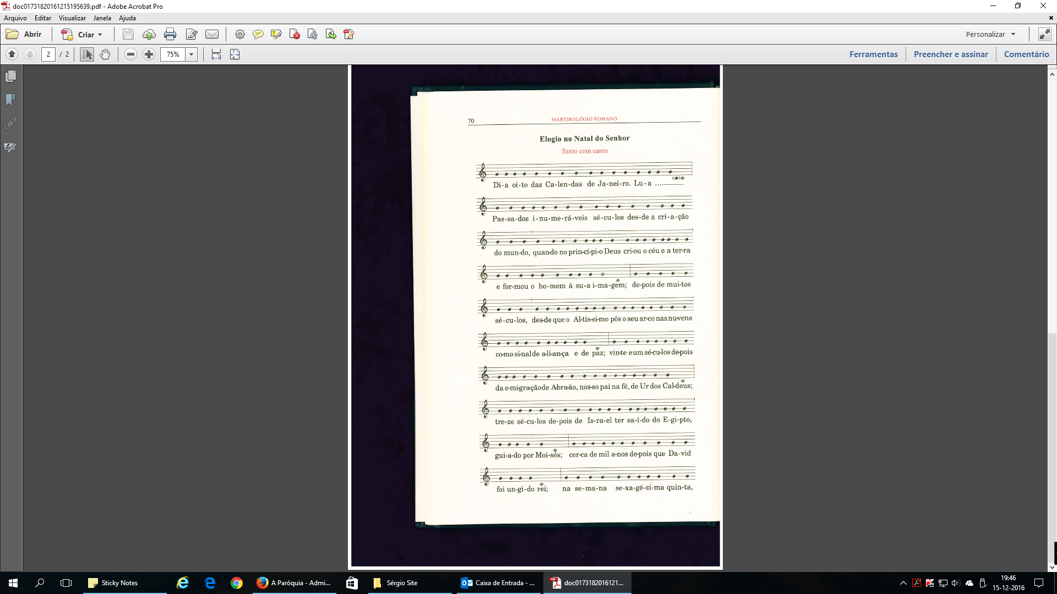
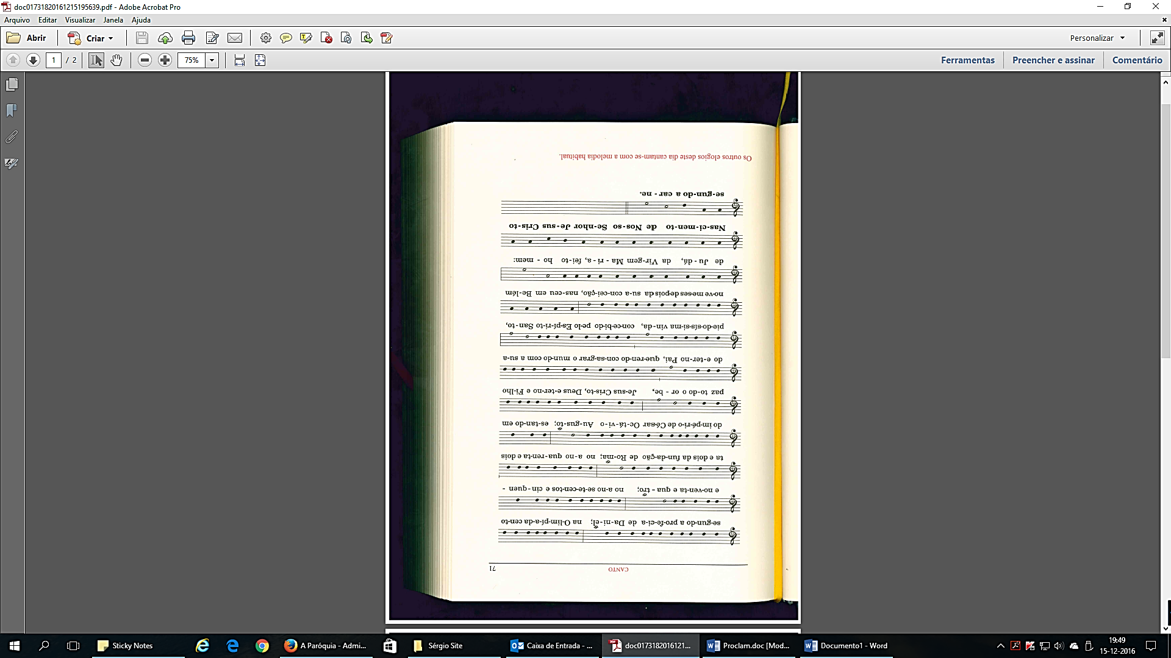

Procissão e cântico de entrada

(A procissão de entrada pode incorporar um grupo de pastores, com um cajado e uma candeia na mão, que depois se colocarão junto do presépio; outra opção: dois acólitos levam duas candeias típicas do uso dos pastores e depois colocam-nas, junto das imagens dos pastores no presépio, de acordo com a proposta da caminhada diocesana, que sugere a valorização destas figuras no Natal e na sua Oitava. O Presidente pode levar consigo «o Menino» que deporá na manjedoura, acompanhados dos pastores)

Saudação inicial

Monição inicial

P. “Com Maria e José, sonhar a alegria do Natal”! Há mais de dois mil anos Deus sonhou! E foi Natal em Belém! O sonho cumpriu-se, a promessa também! Maria e José sonharam nove meses e, no presépio, alcançaram o Filho esperado! Entremos todos na alegria do sonho de Deus, que hoje nos acorda, com uma luz intensa e gloriosa, a iluminar-nos o rosto de esperança, «porque um Menino nasceu para nós. Um filho nos foi dado» (Is 9,6)!

Ato penitencial
P. E porque Ele veio para salvar o povo dos seus pecados, para nos resgatar de toda a iniquidade, confiemo-nos à Sua misericórdia:

Senhor, Rebento justo da árvore de Jessé,
Senhor, tende piedade de nós!
Cristo, Descendente da Casa de David,
Cristo, tende piedade de nós!
Senhor, Filho sonhado de Maria e José,
Senhor, tende piedade de nós!

Hino do Glória: Embalando o Menino, o Sonho de Deus, que Hoje se cumpre, façamos nosso o cântico dos anjos, com a renovada alegria do Natal. E entoemos o hino de louvor e de glória a Deus…

Orações da Missa (da Vigília ou da Noite)

Missa da Vigília / Missa da Noite

Liturgia da Palavra

Nota: A opção mais comum é usar as leituras sugeridas para cada uma das celebrações do Natal. Nada impede escolher leituras de entre os vários esquemas propostos. Todavia, o conteúdo da homilia combina melhor com o Evangelho da Noite de Natal ou mesmo com o da Aurora, pois ambos nos falam dos pastores, figuras que queremos valorizar, no âmbito da caminhada diocesana. Sugestão de escolha:

- 1.ª leitura: Is 9,2-7 (1-6) – cf. Missa da Noite
- 2.ª leitura: Heb 1,1-6 – cf. Missa do Dia
- Evangelho: Lc 2,1-4 – cf. Missa da Noite
- Homilia
Homilia na noite de Natal 2016
Como os Pastores, guardadores do sonho de Deus!

1. “Com Maria e José, sonhar a alegria do Natal”. Pelo sonho é que vamos! Pelo sonho viemos! Pelo sonho aqui chegámos! Estamos em festa. É Natal. Jesus nasceu! É certo que havia pobreza. A família estava longe de sua casa e não tinha alojamento confortável. Mas que grande alegria naquela família! Nasceu o filho tão esperado, o filho nove meses sonhado! Cumpriu-se o sonho de Maria e José! Deus entrou no mundo, por uma família. Mas esse Filho nasceu também para nós. Um Menino nos foi dado! Nasceu-nos o Messias prometido, o Salvador esperado. Começa a cumprir-se o sonho de Deus: o Seu sonho de estar connosco, de habitar no meio de nós, para fazer de todos os Seus filhos dispersos uma única família.

2. Mas para chegar aqui, passaram-se muitos séculos, numa história de salvação, manchada de sangue, de crimes, de guerras, ódios e escravidão. Mas Deus, que tinha semeado os Seus sonhos, na carne do homem, feito à Sua imagem e semelhança, continuava a esperar, sem desistir de sonhar, mesmo quando se abatiam, sobre o Seu povo amado, os mais obscuros pesadelos! Os sonhos de Deus, enraizados na Sua fidelidade, eram guardados pela Sua paciência! Deus, aliás, nunca renega os Seus sonhos para nós! O nosso Deus não conhece a impaciência; simplesmente espera, espera sempre! E sabemo-lo bem: da parte do Seu Povo, somente um pequeno resto, «pobre e humilde, que se refugiava no nome do Senhor» (Sf 3,12) acompanhava a Sua paciência, e guardava os Seus sonhos!

3. Neste andar pelo sonho, brilha uma grande Luz, no meio das trevas. Brilha a gloriosa luz do Deus Menino, na noite de Natal! “Nasceu-vos um Salvador”. E, de noite, é anunciado o Seu nascimento a «uns pastores que viviam nos campos e guardavam os seus rebanhos» (Lc 2,8)! Estes pastores eram uma espécie de máfia, de quem se tinha muito medo. Não eram como os pastorinhos de Fátima, que passavam o tempo no meio das suas ovelhinhas; os pastores de Belém matavam-nas, e por isso, na noite de Natal, também eles são convidados à conversão, à mansidão, à paz. E são estes marginais pastores, na noite de Natal, os verdadeiros guardadores de sonhos! Os pastores “guardam” o sonho da noite de Natal, porque se abeiram d’Ele, com o espanto dos simples, porque O conservam “puro” e “pobre”, porque O contemplam, despojado e sem ornamento, e porque deixam brilhar nos seus corações a notícia da grande alegria! Naquela noite, diante do Menino-Deus, parece-nos ouvir os pastores, ao chegar à pressa ao Presépio, devolver e oferecer a lã e o leite e rezar, “comovidos e mudos”, diante do Menino: «Senhor, “não sou nada. Nunca serei nada. Não posso querer ser nada. À parte isso, tenho em mim [tenho diante de mim], todos os sonhos do mundo” (Álvaro de Campos)».

4. Irmãos e irmãs: estes sonhos de Deus, no coração humano, não têm mais lugar no palácio de Herodes, nem na grande cidade de Jerusalém. Estes sonhos estão guardados numa família, no coração de Maria e José! Deus não quis vir ao mundo senão através de uma família! Por isso, a partir do Presépio de Belém toda a família é sagrada. E nós, como Maria e José, cobiçando os sonhos de Deus, somos chamados a guardar este tesouro e a fazer de “toda a vida da família um pastoreio misericordioso” (AL 322), o lugar onde Deus possa nascer e aconchegar-Se!

5. Na alegria do Natal, rezemos por todas as famílias, que não desistem de sonhar, apesar de tantas dificuldades, desgostos e privações. E rezemos também pelas que desistiram do sonho, para que se reergam e se levantem. Rezemos pelas famílias que confraternizam felizes e pelas que sofrem abandono e solidão! Com a nossa ajuda, possam os mais frágeis e feridos, os sós e os pobres, sentir a proximidade de Jesus, que nasceu para todo o Povo! E assim se cumpra, na vossa família, e a partir dela, em todas as famílias, o fim da nossa caminhada: “Com Maria e José, sonhar a alegria do Natal”!
Oração dos fiéis

P. Irmãos e irmãs: sem esquecermos a Igreja inteira, de que somos filhos, e o nosso mundo tão dilacerado por conflitos e guerras; rezando ainda por aqueles que têm nas mãos o governo das nações, e pelos que mais sofrem, confiemos hoje, à Sagrada Família, as nossas preces. E façamo-lo, no seio desta grande família, com a mesma oração que nos é/foi proposta para recitar em família, nesta noite de Natal. Intercalemos o diálogo desta breve oração entre o Presidente e o Diácono (leitor), cantando (ou dizendo):

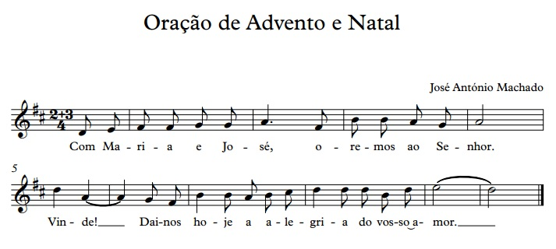
R. Com Maria e José, oremos ao Senhor! Vinde. Dai-nos hoje a alegria do vosso amor!

P. Sagrada Família de Nazaré,
onde o sonho de Deus se cumpriu
e Jesus foi recebido com amor:

(Leitor ou Diácono)
1. Dá-nos, como pão de cada dia,
a alegria do amor em família,
para que a árvore dos nossos sonhos,
frutifique em união, paz e perdão,
e a nossa casa se edifique, no mundo,
como pequenina igreja em oração. Refrão
P. Sagrada Família de Nazaré,
seduzida pelo sonho de Deus,
perseguida e refugiada no Egito:

(Leitor ou Diácono)
2. Dá às nossas famílias imperfeitas,
a coragem de se erguer e caminhar,
de vencer a impaciência e lutar,
para cuidar com ternura e misericórdia
dos feridos pela tristeza, doença ou solidão,
dos que não têm terra, teto ou trabalho. Refrão

P. Sagrada Família de Nazaré:
ajuda-nos a guardar o sonho de Deus,
que mora e brilha agora nesta casa,
[com a vinda do nosso Salvador, Jesus Cristo,
que é Deus com o Pai e Deus connosco,
na unidade do Espírito Santo].
R. Ámen.

Apresentação dos dons – cântico de ofertório

Prefácio do Natal I (cantado)

Santo (cantado)

Oração Eucarística III (com fórmula desenvolvida do “Comunicantes”)

Reunidos em comunhão com toda a Igreja, celebramos, com grande alegria, a noite santíssima, em que se cumpriu o sonho de Deus, cuja Palavra Eterna Se fez Carne, no seio da Imaculada Virgem Maria, e veio habitar no meio de nós, para que se manifestasse ao mundo a ternura do Emanuel prometido! Desde esta noite, e chegada a plenitude dos tempos, Ele é o Deus connosco, até à consumação dos séculos! Esta é a noite, em que a Imaculada Virgem Maria, nove meses depois da conceção, deu à luz o filho sonhado, o Salvador do mundo esperado, o Redentor confiado à guarda de José, seu Esposo, que era da descendência de David. Esta é a noite, em que um Menino nasceu para nós, no seio de uma família humana, no Presépio de Belém, embalado nos braços e nos sonhos de Maria e de José. Esta é a noite, em que a alegria do nascimento do Filho de Deus, foi anunciada aos pobres pastores da Judeia, que guardavam, na noite, todos os sonhos do mundo. Esta é a noite em que um Filho nos foi dado, para a remissão dos nossos pecados e a reunião de todos os filhos dispersos, numa única família humana. Na alegria do sonho, que se cumpre, Hoje, e para nós, humildemente Vos suplicamos, Senhor,… (segue-se a Epiclese, Oração Eucarística III… Missal, pág. 531)

Aclamação cantada: Mistério admirável da nossa fé!
R. Quando comemos deste Pão e bebemos deste Cálice anunciamos, Senhor, a Vossa morte, esperando a Vossa vinda gloriosa!

Doxologia cantada: Por Cristo, com Cristo, em Cristo…
R. Ámen! Ámen! Ámen!

Ritos da Comunhão

Agenda pastoral
- Nesta semana, continuemos a sonhar e a celebrar, com Maria e José, a alegria do Natal. Façamo-lo colocando o nosso sonho na árvore, lá em casa e aqui na Igreja. Junto da árvore, continuam disponíveis umas fitas de papel, para nele escrevermos o sonho para a paróquia e o colocarmos na nossa árvore dos sonhos.
- Sonhar e repousar no Senhor significa também «rezar em família». O livreto da caminhada tem uma proposta para a oração de um mistério do rosário, esta semana, na página 32. Podem também repetir a oração da noite de Natal.
- A figura do presépio a valorizar, iluminar ou realçar, nesta Oitava do Natal, são os pastores, guardadores do sonho da noite de Natal. A partir da noite de Ano Novo, valorizemos as figuras simpáticas do burro e da vaca, que nos reportam à harmonia primordial da criação e são inspiradoras na construção de um mundo, que seja a nossa casa comum, onde haja paz, para todos!
- No sábado, dia 31, às 16h30, temos a missa vespertina. No domingo, dia 01, as missas da Solenidade de Santa Maria, Mãe de Deus são, como habitualmente, às 10h30 e 19h00.
- De segunda, dia 26, a sexta, dia 30, não há celebração da Eucaristia.

Saudação
Bênção solene do Natal do Senhor – cf. Missal, p. 554

Despedida: E agora será dado a beijar, a tocar, ou simplesmente a contemplar, a imagem do Menino Jesus. Que este gesto seja, da nossa parte, a alegria de corresponder, com amor, à ternura deste Deus, que Se manifestou no Menino de Belém. É também uma forma de prolongarmos a nossa ação de graças, em procissão, em cânticos, em adoração. E, neste gesto, também nos aproximamos uns dos outros, para sonharmos, celebrarmos e vivermos, em espírito de família, como família de famílias, o Natal do Senhor. Aos que partem, desejamos que levem a todos a notícia desta noite (deste dia). Continuemos, com Maria, José e o Menino, a viver o sonho realizado do Natal que se cumpre em nós.
Nota: Podem intercalar-se alguns cânticos durante este Rito, com a declamação de um ou outro poema de Natal (cf. Apêndice 1).

Apêndice 1:
Deus connosco, a inteira humanidade surpreendes
porque não existes na omnipotência do tirano,
mas na promessa de um nascimento que vem.
Acompanha-nos no nosso caminho para o amor,
e assim tua presença no outro perceberemos.

Deus connosco, Tu ergues a justiça e a paz,
apesar da guerra, da intolerância, do ódio.
Ensina-nos a acolher-Te sem Te manipular,
a construir contigo um mundo mais fraterno,
e assim nossos desertos em pomares se mudarão.

Deus connosco, Tu respondes à nossa esperança
quando connosco partilhas a tua sede de libertação.
Grava nas nossas almas a fome da tua salvação,
para que, com Maria, saboreemos a alegria
de um dia estarmos todos reunidos no teu Reino.

Deus connosco, todos os dias nos vens salvar
pelo desarmado amor do menino de Belém.
Sê a nossa estrela na noite das nossas inquietudes,
com sinais de perdão manifesta a tua vinda,
Tu, o Emanuel, do presépio ao túmulo vazio.

Jacques Gautier

É dentro de nós que Jesus nasce
Dentro destes gestos que em igual medida
a esperança e a sombra revestem
Dentro das nossas palavras e do seu tráfego sonâmbulo
Dentro do riso e da hesitação
Dentro do dom e da demora
Dentro do redemoinho e da prece
Dentro daquilo que não soubemos ou ainda não tentamos
O Presépio somos nós
É dentro de nós que Jesus nasce
Dentro de cada idade e estação
Dentro de cada encontro e de cada perda
Dentro do que cresce e do que se derruba
Dentro da pedra e do voo
Dentro do que em nós atravessa a água ou atravessa o fogo
Dentro da viagem e do caminho que sem saída parece
O Presépio somos nós
É dentro de nós que Jesus nasce
Dentro da alegria e da nudez do tempo
Dentro do calor da casa e do relento imprevisto
Dentro do declive e da planura
Dentro da lâmpada e do grito
Dentro da sede e da fonte
Dentro do agora e dentro do eterno
José Tolentino Mendonça

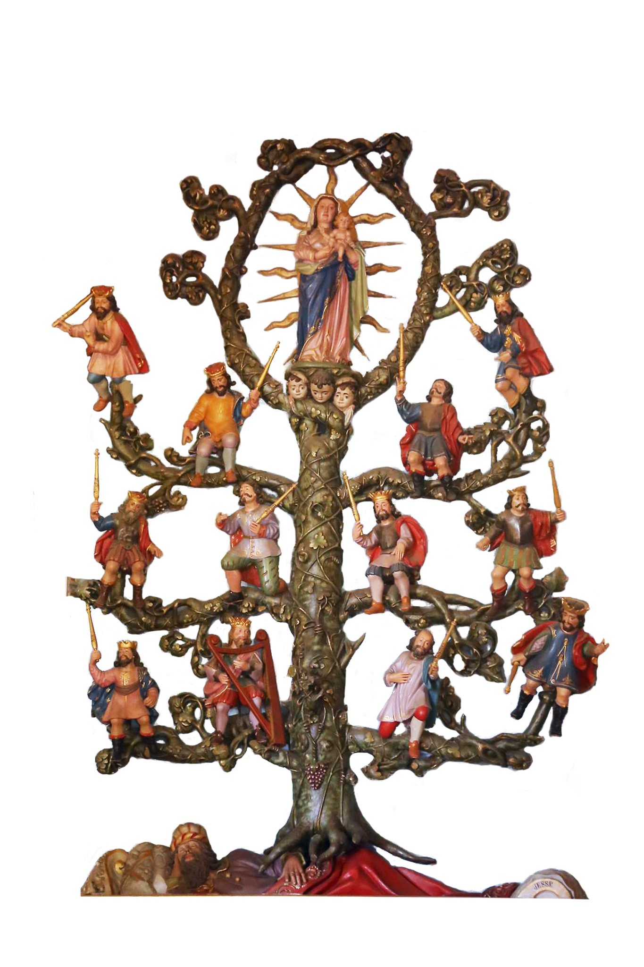
Feliz Natal 2016

